**Среда 20.05.2020 г.**

Предлагаю вашим детям побеседовать о признаках весны.

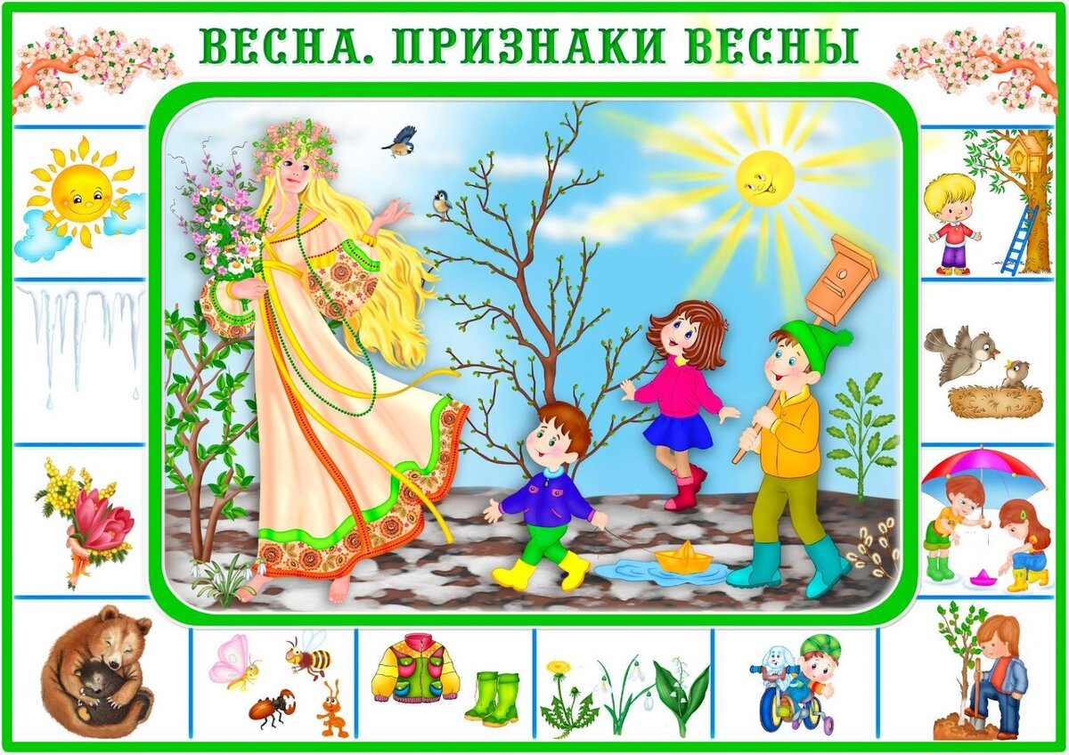

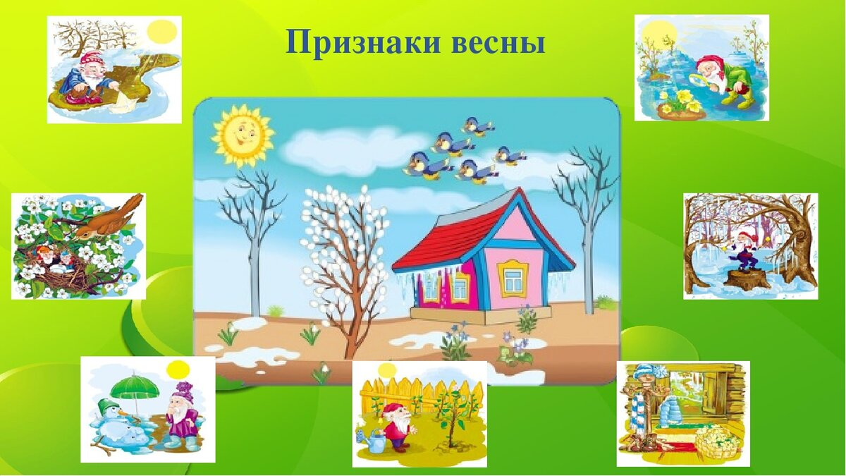

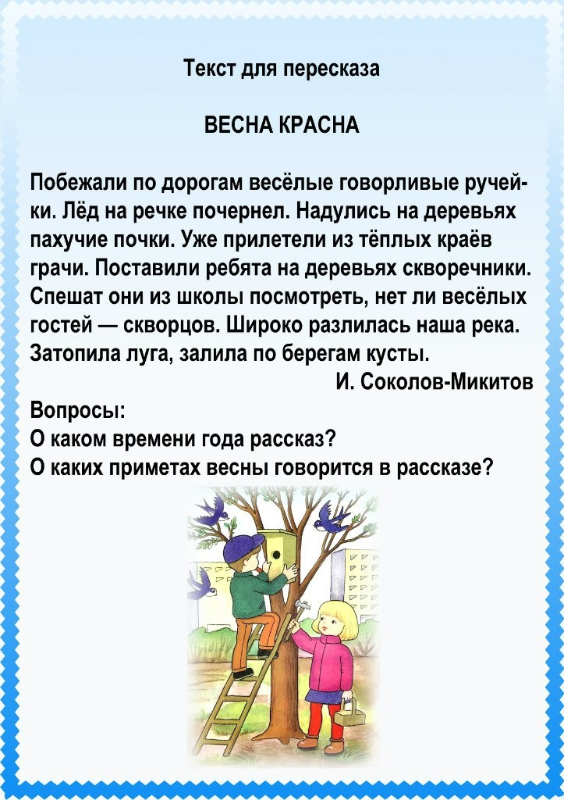

**1.Музыкальная деятельность.**

Тема: Пляска «По улице мостовой», русская народная мелодия, в обработке Т. Ломовой. Предлагаю детям поплясать под любую русскую народную мелодию.

По улице мостовой,

По широкой столбовой,

По широкой столбовой

Шла девица за водой.

Шла девица за водой

За холодной ключевой,

За ней парень молодой,

Кричит - девица, постой.

Кричит - девица, постой,

Красавица, подожди,

Пойдём вместе за водой,

Веселей идти с тобой.

Уж, ты, парень, парень-паренёк,

Твой глупенький разумок,

Не кричи во весь народ,

Мой батюшка у ворот.

Не кричи во весь народ,

Мой батюшка у ворот,

Зовёт меня в огород,

Чесноку, луку полоть.

Я ль по садику пройду,

По зелёному пройду,

Ох, мой миленький хорош,

Чернобров, душа, пригож.

Он подарочек принёс,

Подарочек дорогой,

Подарочек дорогой

Да перстенёчек золотой.

Мне не дорог твой подарок,

Дорога твоя любовь,

Не хочу перстня носить,

Хочу так дружка любить.

Не хочу перстня носить,

Хочу так дружка любить.

**2.Физическое развитие.**

Ходьба и бег врассыпную.

**Общеразвивающие упражнения.**

1.Ноги на ширине ступни, руки перед грудью, согнуты в локтях, пальцы сжаты в кулак. Руки в стороны, разжать кулаки; вернуться в исходное положение (5 раз).

2.Ноги слегка расставлены, руки за спиной. Присесть, руки вынести вперёд; встать (4-5 раз).

3.Ноги на ширине плеч, руки на поясе. Руки в стороны прямые. Наклон вправо (влево), правую руку вниз, левую вверх (2-3 раза).

4.Сидя, ноги врозь, руки на поясе. Наклон вперёд, коснуться пола пальцами рук; выпрямиться (4 раза).

5.Ноги слегка расставлены, руки вдоль туловища. Прыжки на двух ногах на месте в чередовании с ходьбой (3 раза).

**Основные виды движений.**

1.Лазание на наклонную лесенку, не пропуская реек (3 раза).

2.Ходьба по доске, положенной на пол (руки на поясе, 3 раза).

3. **Подвижная игра «Коршун и наседка».**

В игре участвуют 8-12 детей, одного из игроков выбирают «коршуном», другого «наседкой». Остальные дети — «цыплята».  
Сбоку игровой площадки чертится круг диаметром 1,5—2 м. Это «гнездо» «коршуна».  
Он отходит к своему гнезду, а «наседка» выводит гулять «цыплят» на игровую площадку. Они идут цепочкой: держатся друг за друга (за руки или за пояс). «Наседка» идёт впереди.  
По сигналу воспитателя из гнезда вылетает «коршун» и пытается схватить последнего в цепочке «цыпленка».  
«Наседка», расставив руки, не подпускает «коршуна» к «цыплятам». Все «цыплята» следят за движениями «коршуна» и быстро двигаются за «наседкой».  
Пойманный цыплёнок идёт в гнездо коршуна.  
**Правила**  
Ни «коршун», ни «наседка» не при­меняют силу. «Коршун» должен попытаться, бегая во­круг, обмануть «наседку», схватить и унести пойманного «цыпленка» в свой дом. Если «коршун» схватил «цып­ленка», то тот должен идти за ним.